Natal
Ficheiro de Interpretação (os nossos textos) nº 8
1
5
10
15
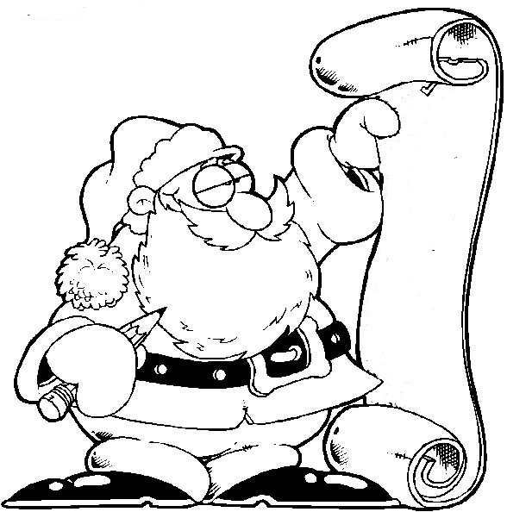
Era uma vez uma menina que se chamava Letícia. A Letícia escreveu uma carta ao Pai Natal para ele saber o que ela queria.
Ela leu a carta à sua mãe, que se chamava Bruna:
- Querido Pai Natal eu queria roupa, uma boneca e alguns peluches.
Depois a Letícia desenhou na sua folha uma árvore de Natal e prendas. No fim escreveu Feliz Natal. Mais tarde, ela foi com a mãe aos correios e pôs a carta.
Debaixo do sono disse à mãe:
- Falta pôr num prato bolachas e leite!
A mãe respondeu:
- Ok filha.
Ela foi dormir. O Pai Natal chegou pé ante pé. Comeu algumas bolachas e bebeu o leite todo. Meteu ao pé da árvore as prendas que ela queria.

Érica e com a ajuda da turma 4ºD
11/1/2012

Responde ao que te é pedido sobre o texto que acabaste de ler, seguindo as orientações que te são dadas.

- Relê o texto da linha 1 à linha 10.
Completa as frases preenchendo os espaços de acordo com o sentido do texto.
A história fala de uma menina que _______________ uma ___________ ao Pai Natal.
Na carta havia uma ____________________ e _________ desenhadas. Depois de pronta, a Letícia e a mãe foram aos ____________ levar a ________ .

- Assinala com X a opção que completa a frase de acordo com o sentido do texto.
Na expressão «as prendas que ela queria» (linha 16), a palavra sublinhada refere-se a quê?

À carta escrita pela Letícia.
À mãe da Letícia.
Ao Pai Natal.
À Letícia.

- Retira do texto uma frase que nos diga:
  - o nome da mãe.

  - que a Letícia falou quando estava meia adormecida.

  - o Pai Natal entrou na casa, muito silenciosamente.

- Se fosses tu, que pedirias ao Pai Natal?
Justifica a tua resposta.

- Relê o texto da linha 1 à linha 10.
Completa as frases preenchendo os espaços de acordo com o sentido do texto.
A história fala de uma menina que escreveu uma carta ao Pai Natal.
Na carta havia uma árvore de Natal e prendas desenhadas. Depois de pronta, a Letícia e a mãe foram aos correios levar a carta.

- Assinala com X a opção que completa a frase de acordo com o sentido do texto.
Na expressão «as prendas que ela queria» (linha 16), a palavra sublinhada refere-se a quê?

 |  | À carta escrita pela Letícia.
 |  | À mãe da Letícia.
 |  | Ao Pai Natal.
X |  | À Letícia.

- Retira do texto uma frase que nos diga:
  - o nome da mãe.
“Ela leu a carta à sua mãe, que se chamava Bruna” (linhas 4 e 5)

  - que a Letícia falou quando estava meia adormecida.
“Debaixo do sono disse à mãe” (linha 11)

  - o Pai Natal entrou na casa, muito silenciosamente.
“O Pai Natal chegou pé ante pé.” (linha 15)

Respostas – Ficheiro de Interpretação (os nossos textos) nº 8

